FASES REQUERIMIENTO DE SOFTWARE

1. DESCRIPCION GENERAL DEL REQUERIMIENTO 2
2. FASE DE FORMALIZACIÓN 3
3. ANALISIS DE REQUISITOS Y REQUERIMIENTOS 4
5. LEVANTAMIENTO DEL REQUERIMIENTO DETALLADO 8
6. DISEÑO DE LA ARQUITECTURA DE SOLUCION 10

DESCRIPCION GENERAL DEL REQUERIMIENTO

PROYECTO | ABOGABOT
Nombre Requerimiento: | Página web para automatización de demandas en despacho de abogados.
Fecha Solicitud: | 28/02/2022
Responsable(s) Solicitud: | M. en Derecho Guillermo Rivas Morales
Dependencia(s) Solicitante: | Despacho Jurídico Rivas y Asociados
Responsable Funcional designado por el equipo de desarrollo de software: | Ilse María de la Luz Romero Cordero

FASE DE FORMALIZACIÓN

Descripción de la Solicitud
Usuario Solicitante
El despacho de abogados requiere una página web para la automatización de las demandas de sus clientes, mediante el llenado de un formulario.
- Al momento de llenar el formulario se manda al proceso de pago para finalizar la transacción.
- Para dar seguimiento a su demanda, el cliente crea una cuenta en la plataforma y verá el seguimiento de cada una de las actualizaciones del proceso legal.
- El administrador del sitio recibe la notificación de una nueva demanda y con los datos llenados del formulario se crea automáticamente el documento legal en formato Word para empezar el proceso.
- El administrador recibe el pago y debe de ser capaz de verlo en un dashboard para ver la cantidad de ingresos recibidos.
- El administrador actualiza el proceso de la demanda y agrega comentarios en cada paso del proceso.
- Al usuario le llegan correos de notificación para saber el avance de su proceso.
- La página debe de ser responsive para poderla ver desde el celular.
- La preferencia de colores del cliente es azul marino y blanco, pero acepta propuestas.
Líder Funcional
Se requiere una página web de gestión operativa de los procesos que llevan a cabo en el despacho para el control y seguimiento de demandas y comunicación en información para sus clientes.
Se visualizan las siguientes acciones:
A) CREA CUENTA CLIENTE
1) Cliente ingresa a la página y crea su cuenta
1.1) Se almacenan los datos personales del cliente
1.2) Se le asigna un usuario y se almacena su pwd
2) Se le muestra el formulario con los datos de la demanda
2.1) Se almacenan los datos de la demanda del cliente
3) Se muestra la página para realizar el pago
3.1) Se muestran opciones de pago
3.2) Se le permite almacenar los datos de su cuenta o tarjeta
3.3) Se formaliza la transacción de pago

B) CLIENTE CONSULTA DATOS
1) Cliente ingresa a la página con su usuario y password
2) Opción para consultar y modificar sus datos personales (perfil)
3) Opción para consultar el estatus y dar seguimiento a su demanda
3.1) Puede agregar comentarios
3.2) Puede cargar archivos

C) ADMINISTRADOR
1) NUEVAS DEMANDAS
1.1) Recibe la notificación de una nueva demanda
1.2) Con los datos llenados del formulario se crea automáticamente el documento legal en formato Word para empezar el proceso.
2) ACTUALIZA DEMANDAS
2.1) Pantalla con historial de demandas y búsqueda
2.2) Ubica la demanda deseada y actualiza el proceso de la demanda agregando comentarios
2.3) Se envía de forma automática un correo al cliente con la información del avance de su proceso
3) VISUALIZA PAGOS
3.1) Recibe notificación de pago realizado
3.2) Visualiza dashboard de la cantidad de pagos recibidos
3.3) Pantalla de búsqueda de pagos por cliente o por demanda

FIRMAS DE ACEPTACIÓN:

Lic. José Antonio Sánchez Mendoza Lic. Ilse María de la Luz Romero Cordero
________________________________ _______________________________
Nombre Responsable Solicitud Nombre Líder OTI
Dependencia Solicitante Oficina Tecnologías de la Información

ANALISIS DE REQUISITOS Y REQUERIMIENTOS

Fecha Inicio | 25/02/2022 |  | Fecha Final | 28/02/2022
Modelado de Negocio
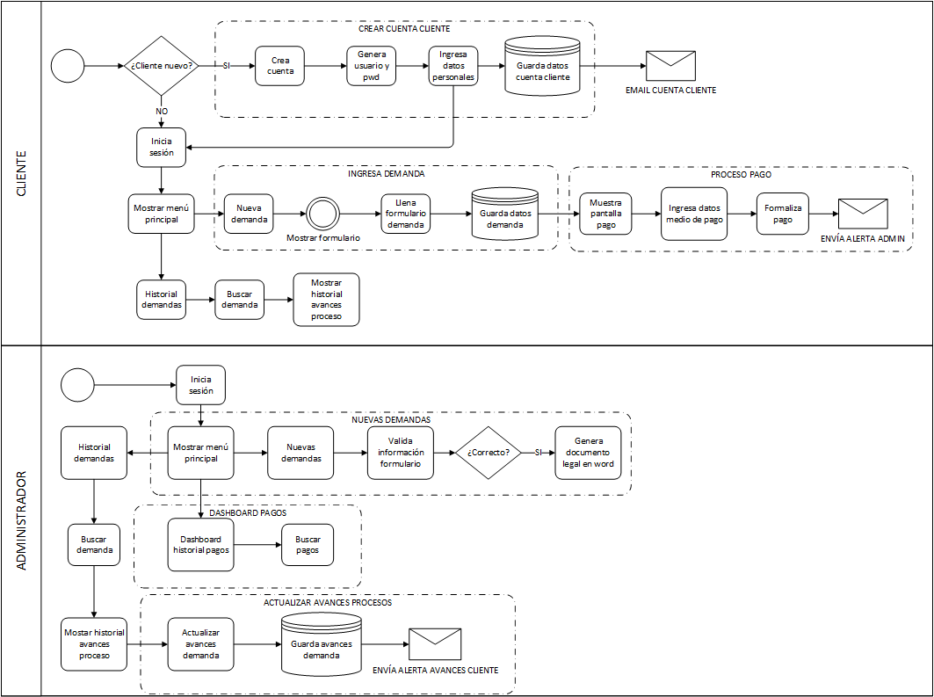
Términos de Referencia
Alcance de la solución | El alcance y a lo que se pretende llegar con la solución es lo siguiente:  A) CREA CUENTA CLIENTE  1) Cliente ingresa a la página y crea su cuenta  1.1) Se almacenan los datos personales del cliente  1.2) Se le asigna un usuario y se almacena su pwd  2) Se le muestra el formulario con los datos de la demanda  2.1) Se almacenan los datos de la demanda del cliente  3) Se muestra la página para realizar el pago  3.1) Se muestran opciones de pago  3.2) Se formaliza la transacción de pago  B) CLIENTE CONSULTA DATOS  1) Cliente ingresa a la página con su usuario y password  2) Opción para consultar el estatus y dar seguimiento a su demanda  C) ADMINISTRADOR  1) NUEVAS DEMANDAS  1.1) Recibe la notificación de una nueva demanda  1.2) Con los datos llenados del formulario se crea automáticamente el documento legal en formato Word para empezar el proceso.  2) ACTUALIZA DEMANDAS  2.1) Pantalla con historial de demandas y búsqueda  2.2) Ubica la demanda deseada y actualiza el proceso de la demanda agregando comentarios  2.3) Se envía de forma automática un correo al cliente con la información del avance de su proceso  3) VISUALIZA PAGOS  3.1) Recibe notificación de pago realizado  3.2) Visualiza dashboard de la cantidad de pagos recibidos  3.3) Pantalla de búsqueda de pagos por cliente o por demanda  Se visualizaron las siguientes funcionalidades, sin embargo, estas NO serán consideradas en el primer alcance de la solución:  B) CLIENTE CONSULTA DATOS  1) Opción para consultar y modificar sus datos personales (perfil)  2) Opción para consultar el estatus y dar seguimiento a su demanda  2.1) Puede agregar comentarios  2.2) Puede cargar archivos
Requerimientos Funcionales y criterios de aceptación | Los requerimientos funcionales y criterios de aceptación definidos son los siguientes:  A) Clientes  1) El sistema debe ser capaz de permitir al cliente el alta de nuevos usuarios  2) El sistema debe ser capaz de permitir al cliente el alta de nuevas demandas  3) El sistema debe ser capaz de permitir al cliente realizar pagos  4) El sistema debe ser capaz de permitir al cliente consultar avances en el proceso de demanda  B) Administrador  1) El sistema debe ser capaz enviar notificación de nuevas demandas al administrador  2) El sistema debe ser capaz de generar de forma automática el documento legal en Word para inicio del proceso  3) El sistema debe ser capaz de permitir actualizar el proceso de las demandas al administrador  4) El sistema debe ser capaz de permitir al administrador visualizar dashboard de pagos
Requerimientos no Funcionales y de calidad | 1) La aplicación web debe ser responsive para ser visualizada en dispositivos celulares.  2) La preferencia de colores utilizados será azul marino y blanco.  3) Todas las comunicaciones entre servidores de datos y aplicaciones deben estar encriptadas utilizando algún algoritmo.  4) Las peticiones del usuario no deben tardar más de 5 segundos.  5) El sistema debe contar con manuales de usuario estructurados correctamente.  6) El sistema debe mostrar mensajes de error que sean informativos, orientados al usuario final.
Interesados en la solución
  Nombre/Rol/Perfil | Descripción
  Desarrollador  Ilse Romero Cordero | Es quien llevará a cabo cada una de las fases de desarrollo de la solución (levantamiento de requerimientos, análisis, diseño desarrollo, pruebas)
Precondiciones | La definición de requerimientos debe ser revisada con el cliente (usuario del sistema) para validar que sean adecuados. Una vez otorgado su visto bueno, se podrá iniciar con el desarrollo de la solución planteada.
Requisitos Técnicos | Tipo de Desarrollo | Web Escritorio Móvil Servicio Web  Servicio Windows Otro:__________________
Requisitos Técnicos | Base de Datos | Oracle  SQL Server  MySQL  MongoDB  Otro:__________________ |  |  | Versión  _______  _______  _______  _______
Requisitos Técnicos | Lenguaje | C#  VB  PHP  Java  JavaScript  Otro:___________________ |  |  | Versión  _______  _______  _______  _______  _______
Viabilidad Técnica | Luego de adelantado el análisis de los requisitos y requerimientos es viable proponer una solución técnica para esta solicitud: SI (X) NO ( )

FASE DE PLANEACIÓN Y GERENCIA DEL PROYECTO

Responsable |  |  |  |  | Fecha
Plan estratégico de fases del proyecto
N° | Nombre Etapa | Actividad |  | Rol Responsable |  | Fecha Inicio | Fecha Fin | Comentarios
1 | Levantamiento de requerimientos |  |  | Desarrollador |  | 14/02/2022 | 28/02/2022
2 | Análisis |  |  | Desarrollador |  | 28/02/2022 | 04/03/2022
3 | Diseño |  |  | Desarrollador |  | 07/03/2022 | 11/03/2022
4 | Desarrollo |  |  | Desarrollador |  | 14/03/2022 | 22/04/2022
5 | Pruebas |  |  | Desarrollador |  | 25/04/2022 | 06/05/2022
6 | Ajustes |  |  | Desarrollador |  | 09/05/2022 | 18/05/2022
7 | Liberación |  |  | Desarrollador |  | 19/05/2022 | 20/05/2022
Diagrama de planeación
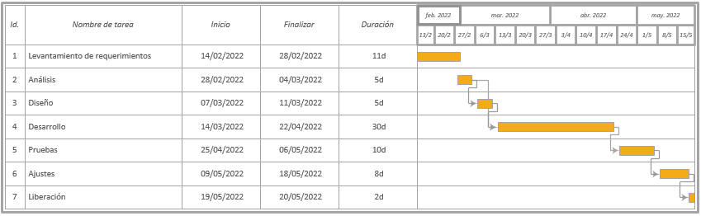

NOTA: Las fechas de planeación establecidas en este documento son aproximadas y estarán sujetas a modificaciones que surjan por control de cambios u otros factores.

LEVANTAMIENTO DEL REQUERIMIENTO DETALLADO

HISTORIAS DE USUARIO
Nº. |  | HU1
Titulo |  | Crear cuenta
Fecha |  | 28/02/2022
Estimación |  | Peso dado por un numero entre 1 y 100 acotado por la serie Fibonacci
Característica/Funcionalidad
Quiero que el sistema permita al cliente crear una cuenta, solicitando y almacenando sus datos personales.
Razón/Resultado
Con la finalidad de tener un control con un perfil de datos personales básicos de los clientes y ubicarlos de manera fácil.
Criterios de Aceptación
Nº | Titulo |  | Contexto | Evento
1 | Definición de usuario y password de cliente |  | El cliente ingresará a la página, elegirá Crear cuenta y se le solicitarán los datos. | Cuando el cliente elige Crear cuenta, se le solicitará generar un nombre de usuario y una contraseña.
2 | Informar que el nombre de usuario no está disponible y sugerirle algunos |  | El cliente define un nombre de usuario que ya se encuentra registrado. | El sistema alertará al cliente que el nombre de usuario elegido ya se encuentra en uso, esto para que el cliente pueda definir uno nuevo.
3 | Mostrar al cliente un formulario que le solicite datos personales básicos y sean almacenados |  | El cliente define usuario y contraseña y posteriormente se le solicita llenar un formulario con sus datos | El sistema mostrará un formulario de datos personales para que sean ingresados por el usuario y almacenados en el sistema.

HISTORIAS DE USUARIO
Nº. |  | HU2
Titulo |  | Inicio de sesión
Fecha |  | 28/02/2022
Estimación |  | Peso dado por un numero entre 1 y 100 acotado por la serie Fibonacci
Característica/Funcionalidad
Quiero que el sistema permita al cliente que ya tiene una cuenta creada previamente, iniciar sesión en su cuenta.
Razón/Resultado
Con la finalidad de tener un control con un perfil de datos personales básicos de los clientes y ubicarlos de manera fácil.
Criterios de Aceptación
Nº | Titulo |  | Contexto | Evento
1 | Acceso exitoso |  | El usuario ingresa a la página, coloca su usuario y contraseña generados previamente | El usuario ingresa correctamente su usuario y contraseña y el sistema le permite ingresar a su cuenta.
2 | Acceso denegado |  | El usuario no registrado ingresa a la página, coloca un usuario y contraseña y recibe un alertamiento | Un usuario no registrado trata de ingresar con un usuario y contraseña no registrados, el sistema no le permite ingresar, mostrándole un alertamiento.

HISTORIAS DE USUARIO
Nº. |  | HU3
Titulo |  | Alta de demanda
Fecha |  | 28/02/2022
Estimación |  | Peso dado por un numero entre 1 y 100 acotado por la serie Fibonacci
Característica/Funcionalidad
Quiero que el sistema permita al cliente dar de alta una demanda nueva.
Razón/Resultado
Con la finalidad de que el cliente pueda llenar un formulario con la información necesaria sobre sus demandas y almacenarla.
Criterios de Aceptación
Nº | Titulo |  | Contexto | Evento
1 | Mostrar formulario al usuario |  | El cliente ingresa a su cuenta y elige la opción de dar de alta demanda | El sistema muestra al usuario un formulario que le solicita los datos básicos necesarios para dar de alta una demanda.
2 | Guardar datos ingresados por el cliente en el formulario |  | El cliente llenó su formulario y da clic en la opción de guardar | El sistema valida que todos los campos obligatorios del formulario hayan sido llenados y los almacena.

HISTORIAS DE USUARIO
Nº. |  | HU4
Titulo |  | Recepción de pagos
Fecha |  | 28/02/2022
Estimación |  | Peso dado por un numero entre 1 y 100 acotado por la serie Fibonacci
Característica/Funcionalidad
Quiero que el sistema permita al cliente realizar pagos mediante diferentes medios de pago.
Razón/Resultado
Con la finalidad de tener un proceso sencillo y eficiente para que el cliente realice los pagos.
Criterios de Aceptación
Nº | Titulo |  | Contexto | Evento
1 | Datos válidos del medio de pago |  | El cliente ingresa datos necesarios dependiendo del medio de pago enviado | El sistema muestra al cliente las opciones de medios de pago, el cliente elige una, llena con los datos solicitados los cuales son validados, y en caso de ser válidos le permite confirmar el pago.
2 | Confirmación de pago correcto y alertar al administrador |  | El cliente realizó un pago y este fue válido | El sistema alerta al administrador sobre la recepción de un nuevo pago.

HISTORIAS DE USUARIO
Nº. |  | HU5
Titulo |  | Consulta historia de demandas
Fecha |  | 28/02/2022
Estimación |  | Peso dado por un numero entre 1 y 100 acotado por la serie Fibonacci
Característica/Funcionalidad
Quiero que el sistema permita al cliente visualizar su historial de demandas.
Razón/Resultado
Con la finalidad de que el cliente visualice las demandas que ha dado de alta y los avances y estatus de las mismas.
Criterios de Aceptación
Nº | Titulo |  | Contexto | Evento
1 | Mostrar historial de demanda |  | El cliente ingresará al menú de demandas | Cuando el cliente elige Historial de demandas, el sistema le arroja el listado de las demandas que ha dado de alta en su cuenta.
2 | Visualizar el detalle de demandas |  | El cliente ingresará al menú de demandas y elige una demanda específica | Cuando el cliente elige una demanda, el sistema le mostrará el detalle de dicha demanda, con datos como estatus, avance del proceso, etc.

HISTORIAS DE USUARIO
Nº. |  | HU6
Titulo |  | Generar documento legal
Fecha |  | 28/02/2022
Estimación |  | Peso dado por un numero entre 1 y 100 acotado por la serie Fibonacci
Característica/Funcionalidad
Quiero que el sistema permita al administrador generar el documento legal de las demandas en formato Word.
Razón/Resultado
Con la finalidad de que el cliente visualice las demandas que ha dado de alta y los avances y estatus de las mismas.
Criterios de Aceptación
Nº | Titulo |  | Contexto | Evento
1 | Generar documento legal |  | El administrador valida solicitudes de demandas nuevas, si está correcto le permite generar el documento legal, sino le permite alertar al cliente | Cuando el administrador recibe una alerta de demandas nuevas, el sistema le permite validar los datos introducidos por el cliente mediante un formulario. Si los datos son correctos y están completos, el administrador genera el documento legal, sino le permite alertar al cliente.

HISTORIAS DE USUARIO
Nº. |  | HU7
Titulo |  | Consultar dashboard de pagos
Fecha |  | 28/02/2022
Estimación |  | Peso dado por un numero entre 1 y 100 acotado por la serie Fibonacci
Característica/Funcionalidad
Quiero que el sistema permita al administrador generar el documento legal de las demandas en formato Word.
Razón/Resultado
Con la finalidad de que el cliente visualice las demandas que ha dado de alta y los avances y estatus de las mismas.
Criterios de Aceptación
Nº | Titulo |  | Contexto | Evento
1 | Mostrar historial de pagos |  | El administrador ingresará al menú de pagos | Cuando el administrador elige Historial de pagos, el sistema le arroja el listado de los pagos que se han recibido.
2 | Visualizar el detalle de pagos |  | El administrador ingresará al menú de pagos y elige un pago específico | Cuando el administrador elige un pago, el sistema le mostrará el detalle de dicho pago.

HISTORIAS DE USUARIO
Nº. |  | HU8
Titulo |  | Actualización de demandas
Fecha |  | 28/02/2022
Estimación |  | Peso dado por un numero entre 1 y 100 acotado por la serie Fibonacci
Característica/Funcionalidad
Quiero que el sistema permita al administrador buscar y actualizar el avance del proceso de demandas e informar al cliente.
Razón/Resultado
Con la finalidad de que el administrador controle el avance de los procesos de cada demanda y el cliente esté informado cada vez que se actualizan sus demandas.
Criterios de Aceptación
Nº | Titulo |  | Contexto | Evento
1 | Modificación y guardado de avances de demanda |  | El administrador elige una demanda específica y realiza actualización de datos | El sistema permite al administrador elegir una demanda existente, y modificar los datos de la misma.
2 | Notificación de actualización de avances al cliente |  | El administrador termina la actualización de demanda y se le informa al cliente | El sistema detecta que las actualizaciones en la demanda han sido concluidas e informa al cliente sobre dichas actualizaciones.

DISEÑO DE LA ARQUITECTURA DE SOLUCION

Fecha | 28/02/2022
Vista Lógica
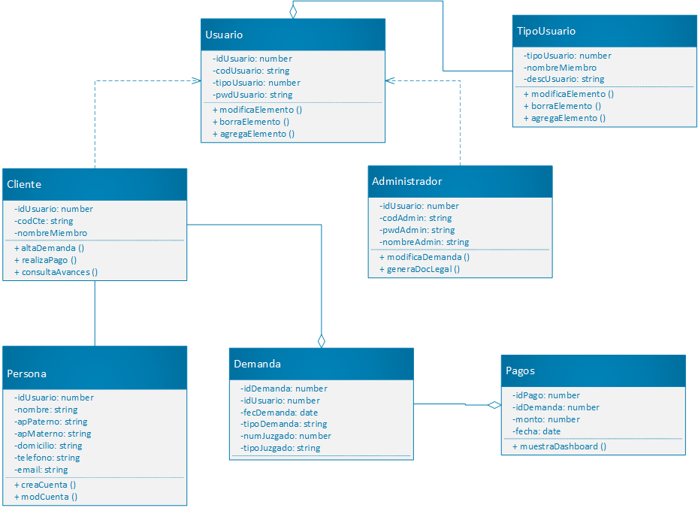

Vista de Proceso
CLIENTE
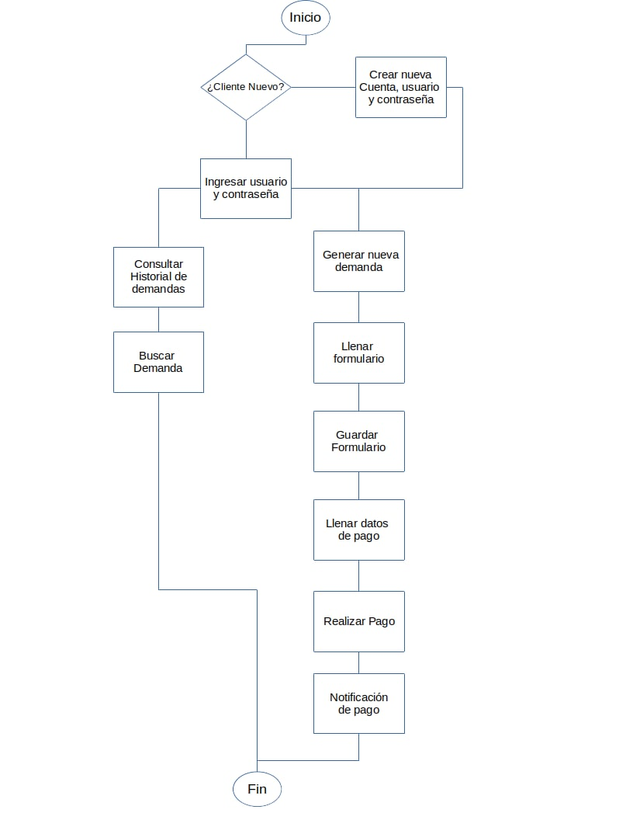

ADMINISTRADOR
